附件1
专利申明办理流程
第一步：点击专利业务办理系（https://cponline.cnipa.gov.cn/）
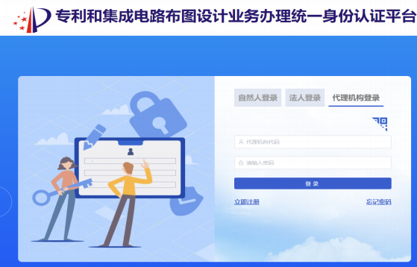
第二步：首页点击【财政资助登记】。

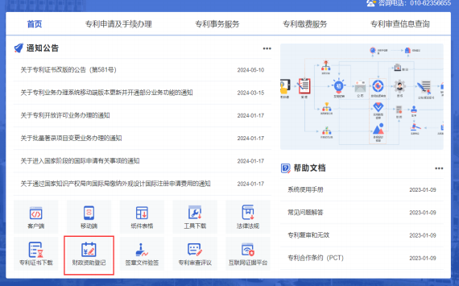
第三步：打开财政资助登记页面后，点击【提申请】。

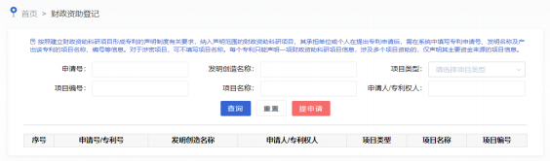

第四步：填写申请号/专利号、发明创造名称、申请人/专利权人、项 目类型、项目名称、项目编号。
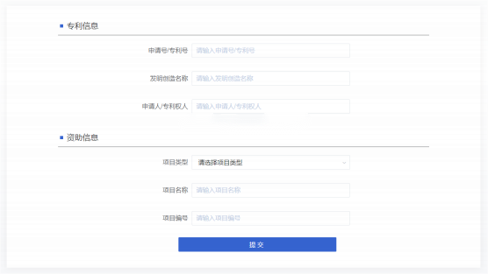
项目类型: 目前仅列出：国家重点研发计划、国家科技重大专项、 国家自然科学基金、科技创新 2030-重大项目、其他。
第五步：完成全部内容填写后，点击【提交】。
第六步：跳出提示，点击【同意，继续提交】
第七步：完成提交，跳出提交成功的提示后，点击【确认】
第八步: 截图发至项目负责人留存

